中華民國山岳協會
參加 國際攀登比賽
領隊報告書

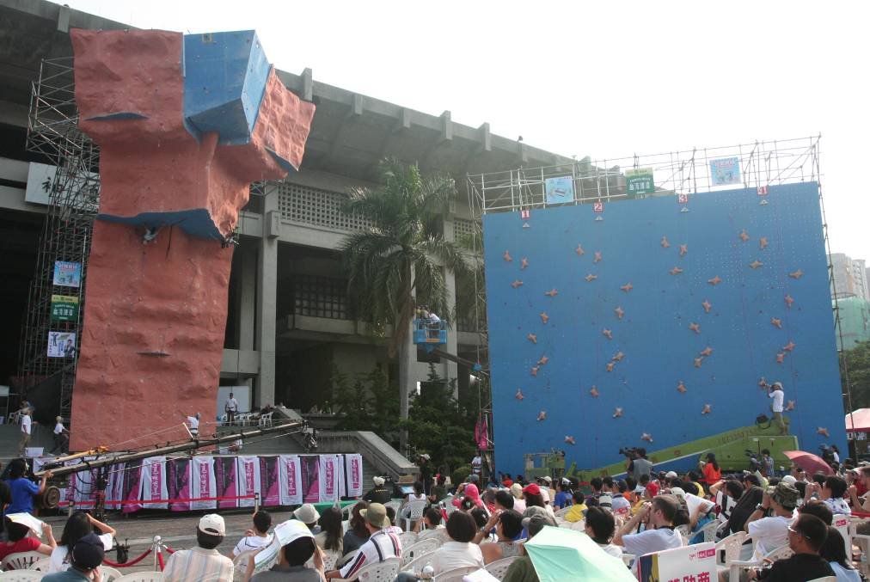
(圖片自換)

年 月 日

報告人

比賽報告書
參賽名稱:
參賽地點:
比賽時間:

填表者姓名 |  | e-mail
聯絡電話
通訊地址
主辦單位名稱
承辦單位
參加項目 | 組別 | 該組參賽人數 |  | 個人名次
表格可以自行增減

本表填妥後，請mail 至 中華山協攀委會 rogerjia@so-net.net.tw
敬請在二週內回傳。

其他欄位不足部分，可以自行增減

參賽過程記錄
交通過程

比賽流程

承辦單位優點

承辦單位缺失

代表隊特殊狀況

選手紅黃牌警告

建議與檢討

活動照片

報到

隔離

比賽

男子組

女子組

決賽

頒獎

賽事成績表

